10 МИФОВ И МНОГО ФАКТОВ ОБ АУТИЗМЕ

Аутизм настолько сложный и малоизученный диагноз, что даже в профессиональных медицинских сообществах нет однозначного ответа, что это – болезнь или особенность развития. Что уж говорить о мамах, которые находятся во власти многочисленных слухов и противоположных мнений. Вот всего несколько из них.

**Миф 1: Аутизм - психическое заболевание**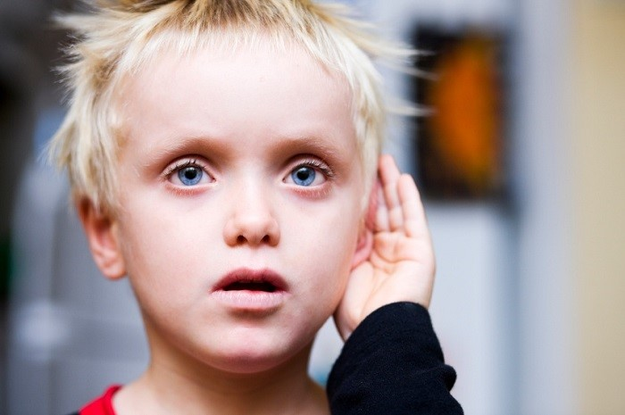

Первым определил и описал симптомы аутизма именно психиатр - американский профессор психиатрии Лео Каннер. Более того, долгое время аутизм считался разновидностью шизофрении – психического заболевания. Но в ходе лечения больных аутизма классическими методами психиатрии, выяснилось, что они бессильны. Сегодня существуют более прогрессивные точки зрения. Cчитается, что аутизм - это не болезнь, а врожденное или рано приобретенное нейробиологическое расстройство развития. Об этом свидетельствует не только масса современных научных исследований проблемы аутизма, но и истории жизни людей с аутизмом, их собственное, всегда адекватное понимание своих проблем.

**Миф 2: Аутизм – это приговор**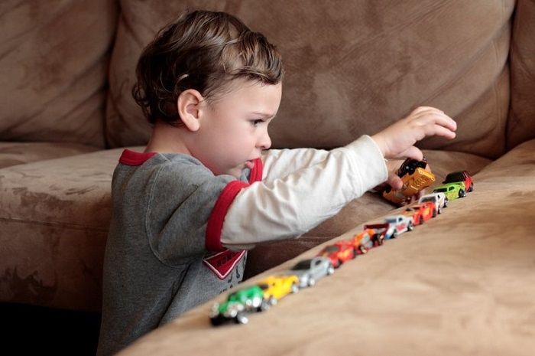

## Аутизм - это не приговор. Страх перед диагнозом обусловлен отсутствием информации об аутизме и нехваткой эффективных методов помощи в России, что приводит к ложным представлениям об аутизме. Специальные программы обучения и различные терапевтические методики, которые могут практиковать как специалисты, так и родители, могут существенно снизить выраженность проблем в развитии. Нередки случаи полного исчезновения симптомов. Правда, чем меньше ребенок, тем больше вероятность полного излечения и тем на меньший срок лечение растягивается. Если двухлетнего ребенка можно за год-полтора вывести из спектра, то у 4-х летнего лечение может растянуться примерно на 5 лет, и чем старше ребенок, тем труднее наладить и отрегулировать его взаимодействие с социумом.

**Миф 3: Аутизм передается по наследству**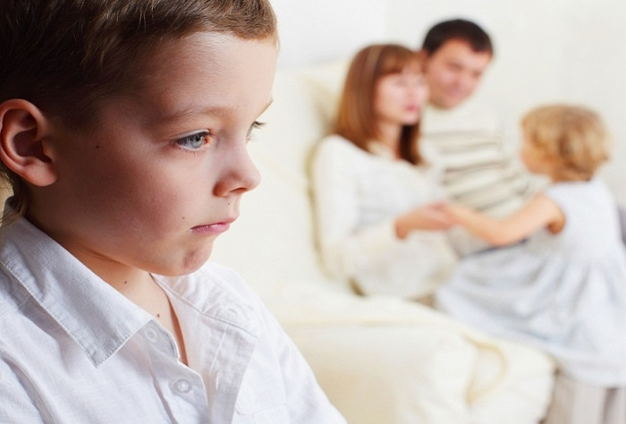

Этот пункт сложно однозначно отнести к мифам, так как связь аутизма и генетики определенно есть. Но, к огромному сожалению, пока точно не выявлен ген или группа генов, отвечающих за развитие аутизма, а значит, невозможно утверждать с достоверностью, передается или нет этот синдром по наследству. Например, есть случаи, когда из двух близнецов один – аутист, а у близнецов, как известно, одинаковый набор генов. Этот факт отрицает наследственный фактор передачи синдрома. С другой стороны, известно, что в семье, где уже есть дети-аутисты, риск появления других детей с диагнозом довольно высок. В общем, пока ученые приближаются к разгадке, называя в качестве гена-кандидата, например, ген Ube3a, всем остальным пока лучше оставить раскопки заболеваний своей семьи до 14 колена, а направить все силы на адаптацию ребенка.

**Миф 4: Дети с аутизмом не испытывают эмоций**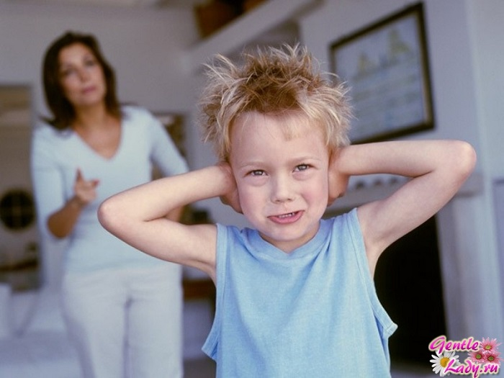

Дети с расстройствами аутистического спектра, разные, как и все остальные люди. Они могут быть эмоциональны, могут быть замкнуты. Одни могут иметь страхи, другие – нет. Одни ласковые, другие не терпят прикосновений. Всех их будут объединять сложности разной степени выраженности в области социальной коммуникации, умения подстраиваться под других людей, общаться и учиться во взаимодействии с другими. Именно поэтому часто используют термин расстройство аутистического спектра.

**Миф 5: Если к 3 годам ребенок не говорит – у него аутизм**

Отсутствие речи – самый настораживающий фактор, который позволяет родителям дать скоропалительный диагноз своему ребенку. Меж тем, отсутствие речи может быть как в рамках нормы (в это время у ребенка активно развиваются другие отделы мозга), так и симптомом других заболеваний: сенсорной и моторной алалии, афазии, ринолалии, иногда заикания и дизартрии. Как видите, не только аутизм затормаживает речевое развитие. И наоборот, люди с диагнозом “аутизм” могут говорить, свободно выражая свои мысли. Конечно, если к 3 годам ребенок молчит – нужно срочно начинать заниматься с ним вне зависимости от причин недоразвития речи. И чем раньше вы начнете занятия – тем больше шансов ему заговорить.

**Миф 6: Аутисты обладают сверхспособностями или высоким IQ**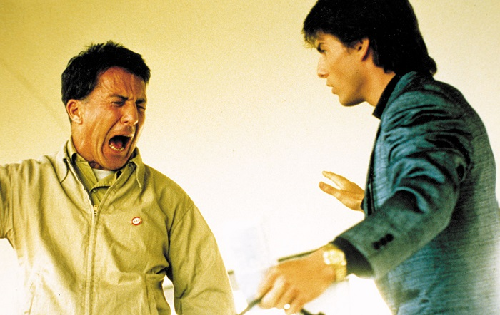

Несмотря на популяризацию аутизма с помощью фильмов и книг, где главные герои – необычные люди, статистика говорит о другом, а именно, что от 20 до 50 процентов аутистов имеют умственную отсталость той или иной степени. Но и эта статистика говорит о немногом: известно, что эти показатели интеллекта могут отражать не столько реальные способности человека, сколько отсутствие желания сотрудничать со специалистами, проводящими тестирование. Нет данных, что среди людей с аутизмом больше людей с выдающимися способностями и талантами. Знаменитые примеры высоких достижений, успешной мировой карьеры и великих открытий, сделанных людьми с аутизмом, это скорее исключение. Факт, что особенности развития аутистов помогают им сосредоточиться на одном занятии и преуспеть в нем. Именно поэтому из них могут получиться отличные музыканты или программисты.

**Миф 7: Аутизм можно диагностировать только в детстве**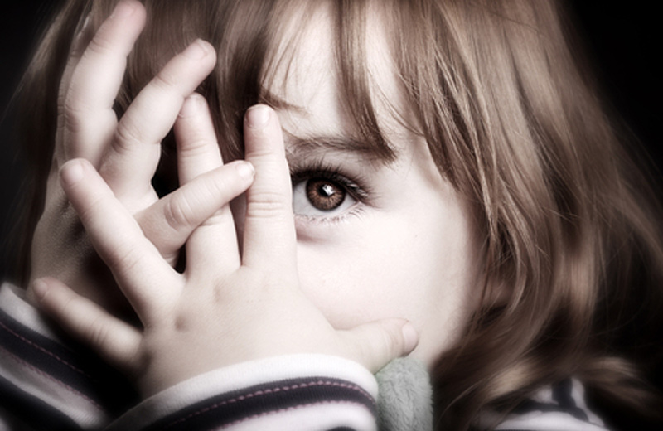

Появления аутизма можно обнаружить после года, когда у детей начинается социальное поведение, чем ярче проявления, тем раньше они бросаются в глаза родителям. Однако, человек может прожить всю жизнь не зная, что у него аутизм. Возьмите, к примеру, историю знаменитой шотландской певицы Сьзен Бойл, которая прославилась, благодаря шоу. И только став известной, в возрасте 50 лет ей диагностировали синдром Аспергера, что, по словам Сьюзен, принесло ей колоссальное облегчение.

**Миф 8: Правильная диета может вылечить аутизм**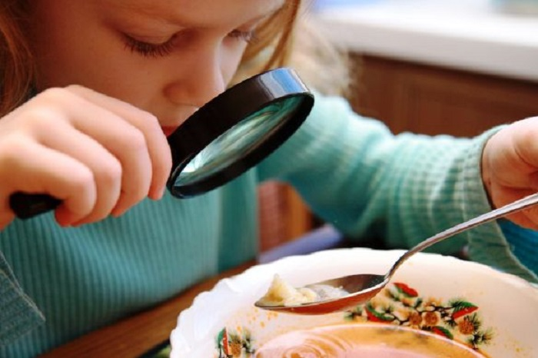

Существует достаточно большое сообщество людей, которые уверены, что аутизм вызывают определенного рода белки, которые организм не в состоянии усвоить. Поэтому исключая часть продуктов с содержанием этих белков – казеина и глютена, они значительно улучшают состояние ребенка и проявление симптомов. Результаты наблюдений показали пользу безглютеновой и безказеиновой диеты. Многие дети после изъятия молочных и содержащих пшеницу продуктов из рациона в течение трех месяцев показали значительные улучшения: изменение взгляда, появление речи. Кроме всего этого, улучшается сон и стул и ребенка. Правда, у некоторых детей не были заметны изменения, но если эти белки вводились в питание снова, у детей наступали очевидные ухудшения. Многими родителями не замечались перемены, пока не был обнаружен и удален скрытый источник казеина и глютена. Конечно, даже адепты этого метода лечения понимают, что диета сама по себе далеко не всегда может решить все проблемы, особенно если речь идет не о первых признаках, а о довольно запущенном состоянии организма, но улучшить состояние действительно может.

**Миф 9: Аутизм вызывают прививки**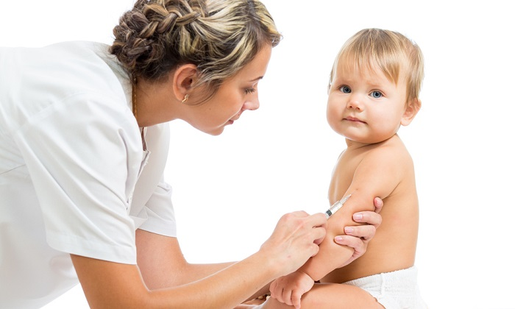

Многие специалисты (что уж говорить о мамах!) считают, что существует причинно-следственная связь между возникновением аутизма и профилактической вакцинацией. Правда, по мнению ученых, сами прививки — не причина аутизма, но при предрасположенности малыша к нему вакцинация может стать пусковым механизмом возникновения нарушений функций головного мозга. То есть заболевание развилось и бы и без прививки, но вакцинация дает этому толчок. Медицинское издание Lancet еще в 1998 году опубликовало результаты исследований ученых Великобритании, которые связали прививки против паротита, кори и краснухи с волной аутизма. Но затем было сообщено о возможно допущенных ошибках в этом исследовании. Международная группа ученых недавно также озвучила теорию о том, что наличие в вакцинах для малышей органической соли ртути (в качестве консерванта) может служить толчком к возникновению аутизма. И даже некоторые производители вакцин указывают в инструкции, что аутизм может быть побочной реакцией организма на прививку. Однако, говорить о 100% связи вакцинации и аутизма пока некорректно за недостаточностью исследований.

**Миф 10: Дети-аутисты нуждаются в специальных учебных заведениях**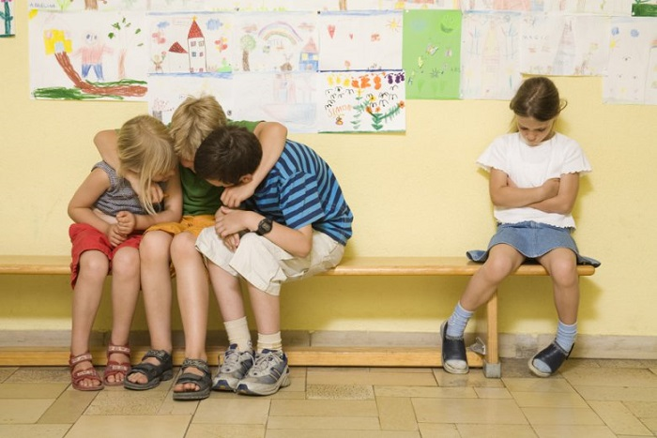

Недостаточность знаний об аутизме порождает нежелание директоров школ принимать к себе детей с диагнозом. Для них аутист и псих – одно и то же. На самом деле, детям с аутизмом не нужны никакие гетто в виде особых школ и садиков. Во-первых, в особых учреждениях у ребенка не будет перед глазами примера отношений, он не сможет учиться общаться и строить контакты с другими людьми. Да, для аутистов нужны особые условия и подход, например понимание учителя, что ребенка-аутиста не нужно вызывать к доске.

Нужно чаще объяснять таким детям школьные правила, так как они часто нелогичны, или нелогичны на первый взгляд, а потому - непонятны. Этого, к сожалению, наша система образования часто не может предложить, индивидуальный подход - роскошь. А вот и ребенку-аутисту модель отношений в миниатюре, воспроизводимая в школе, как раз пойдет на пользу. Адаптация ребенка с аутизмом к школьным условиям называется инклюзивным обучением. Оно сейчас практикуется в некоторых общеобразовательных школах, но это единичные практики. Надеемся, что в будущем общество станет более толерантным и образованным, и у семей, воспитывающих аутистов, будет надежда на полное принятие их детей обществом.